GUÍA DE AUTO-APRENDIZAJE N°6
HISTORIA, GEOGRAFÍA Y CS SOCIALES
IIºMedio

Nombre_______________________________________ Curso:_______ Fecha: _______
OA: Analizar la Segunda Guerra Mundial.
Link del vídeo en el canal de youtube de Historia:
https://www.youtube.com/watch?v=BGtjtNmprmc&feature=youtu.be
En caso de dudas recuerda enviarme un mail a la siguiente dirección: historia.ii.smm@gmail.com
“El desarrollo de las guías de autoaprendizaje puedes imprimirlas y archivarlas en una carpeta por asignatura o puedes solo guardarlas digitalmente y responderlas en tu cuaderno (escribiendo sólo las respuestas, debidamente especificadas, N° de guía, fecha y número de respuesta)” .

I. Lee y observa las siguientes fuente historiográficas y responde las preguntas a continuación:
El siguiente texto es un extracto del discurso donde Hirohito, emperador de Japón desde 1926 hasta 1989, anuncia la rendición de Japón en la guerra.
Después de considerar profundamente las tendencias generales del mundo y las condiciones reales existentes en nuestro imperio, hemos decidido terminar con la presente situación (...). El enemigo ha empezado a utilizar una bomba nueva y muy cruel, cuya capacidad de provocar daño es realmente incalculable, provocando la muerte de muchas vidas inocentes. Si continuáramos luchando, no solo tendría como resultado el colapso y la destrucción de la nación japonesa, sino que también conduciría a la completa extinción de la civilización humana. Siendo así el caso, ¿cómo vamos nosotros a salvar a nuestros millones de súbditos, o a expiarnos ante los espíritus benditos de nuestros Ancestros Imperiales?
Mensaje radial de Hirohito (15 de agosto de 1945).

1. De acuerdo al texto anterior y lo visto en el PPT de la Guía nº6, describe qué acontecimiento se había desarrollado entre Japón y EEUU antes de la bombas nucleares y explica las razones del emperador japonés del por qué se rinde.

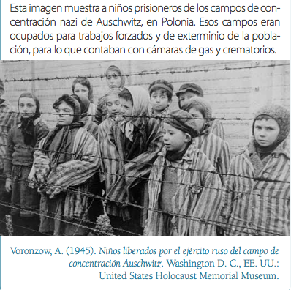
2. Decribe la imagen que está a la izquierda, y explica en qué consistía el Holocausto judío.

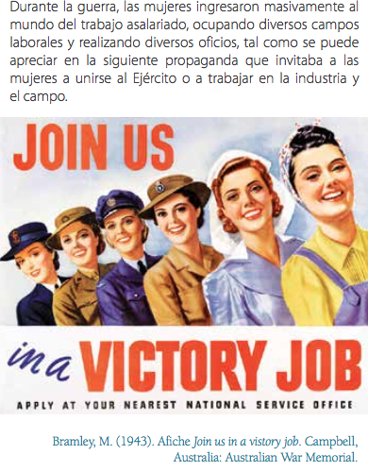
3. Utilizando la fuente anterior explica cuál es la importancia de la propaganda en la Segunda Guerra Mundial y cuál es el nuevo rol de la mujer.

